1.
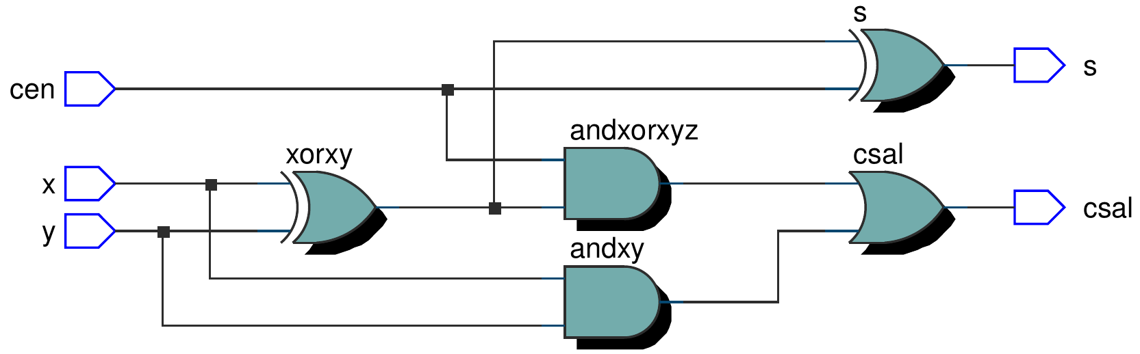

2.

Vectores  entrada | 000 | 001 | 010 | 011 | 100 | 101 | 110 | 111
Retardo  (ns) | 30 | 40 | 30 | 40 | 30 | 40 | 30 | 30

- Justificación:
  - Si cen es 1, andxorxyz tiene que esperar a que xorxy saque su resultado para poder continuar (camino crítico de xorxy (15ns) → andxorxyz (10ns) → csal (15ns)) en cambio, si cen es 0, la puerta AND de andxorxyz puede sacar un 0 sin necesidad de espera.
  - Si x e y son 1, andxy puede dar su resultado a la OR de csal, haciendo que esta pueda sacar su resultado sin tener que esperar a andxorxyz.

  - Wave y list de xyz(0, 1, 1) en la última página.

3.

E0 | E1 | Ret1 (ns)
100 | 000 | 30
011 | 001 | 40
110 (a) | 010 | 30
001 (b) | 011 | 40
110 | 100 | 30
001 | 101 | 40
100 | 110 | 30
110 | 111 | 30

2. (wave y list)

ps /s1bit/x /s1bit/xorxy
/s1bit/y /s1bit/andxy
/s1bit/cen /s1bit/andxorxyz
/s1bit/s
/s1bit/csal
0 0 1 1 U U U U U
10000 0 1 1 U U U 0 U
15000 0 1 1 U U 1 0 U
25000 0 1 1 U U 1 0 1
30000 0 1 1 0 U 1 0 1
40000 0 1 1 0 1 1 0 1

3. (wave de casos a y b)

